1.Раскрась только те предметы, названия которых начинаются на «Э». 2. Найди и раскрась букву «Э»

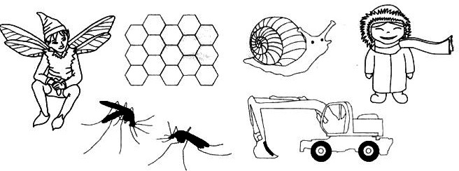 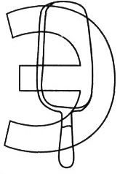

3. Как называется команда корабля и как мороженое на палочке? Составь и запиши слова из слогов.

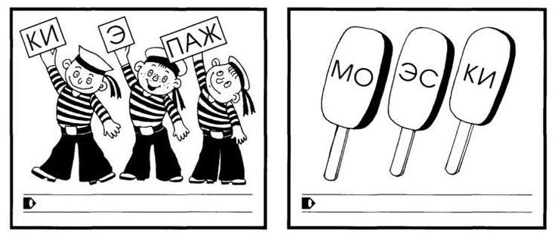

4.Какое мороженое достанется букве «Э»? Раскрась его. 5. Впиши первые буквы названий предметов.

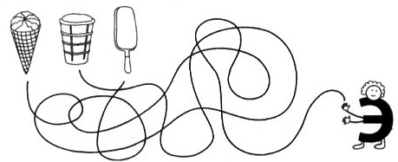 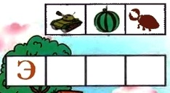

6.Соедини предмет со слогом, на который начинается его назание. 7.Разгадай ребус, запиши слово.

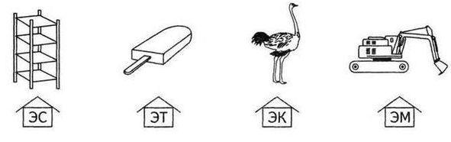 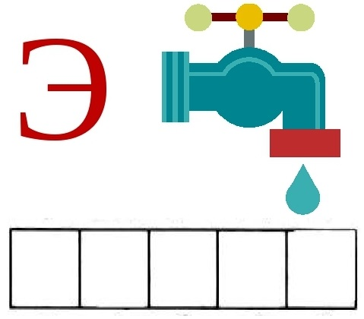

8. Впиши по порядку правильно написанные буквы и узнаешь имена детей. 9. Сделай звуковую схему слова ЭХО.

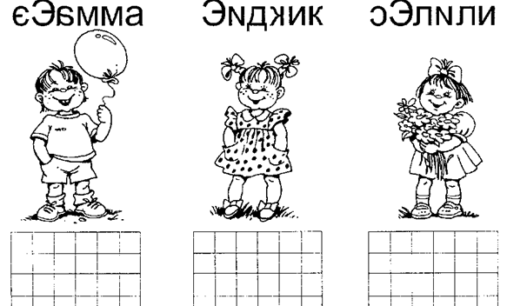 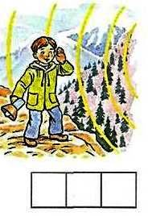

10.Повторите с ребёнком времена года, начиная с зимы. Сколько всего времён года, месяцев в году? Повторите названия зимних месяцев и отличительные признаки зимы.

11. Подберите слова - признаки (какой, какая, какое?) 12. Подберите слова - действия (что делает?)

Зима –________________________________________ ветер - __________________________________________

Снег – ________________________________________ снежинка - ______________________________________

Небо –________________________________________ лёд - ___________________________________________

Ёлка - ________________________________________ мороз –_________________________________________

13.Разгадай слова по первым буквам в названии картинок. 14. Найди в снежном коме спрятанные слова:

Какие это птицы? ЁЛКА, ЗИМА, СНЕГ, ПОДАРКИ. Обведи их карандашом.

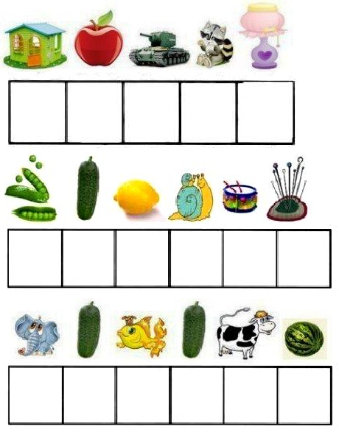 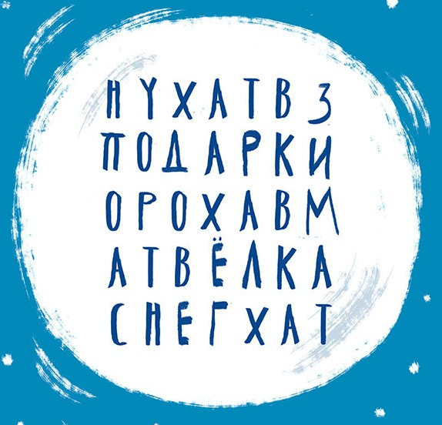

15. Какое слово спрятали снежинки? Раскрась буквы. 16. Дорисуй половинку ёлочки.

 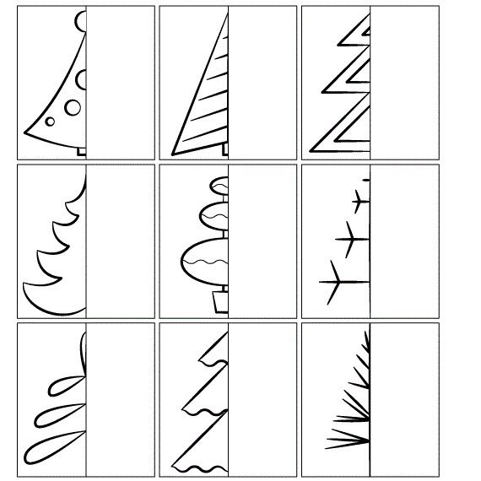

17.Сложи слово из букв в снежинках. 18. Какая ёлочка горит?

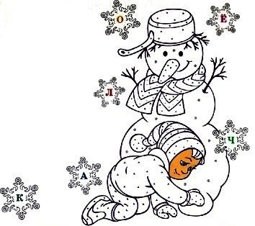 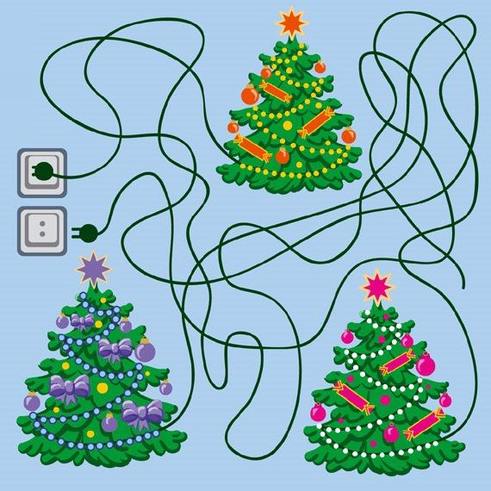

F:\конспекты мои\Подготовительная группа\Граматика фронт\1 - копия.jpg

